3. ОБЩИЕ МЕТОДИЧЕСКИЕ РЕКОМЕНДАЦИИ ПО ВЫПОЛНЕНИЮ КОНТРОЛЬНОЙ РАБОТЫ
3.1 Порядок выполнения контрольной работы
Учебным планом для студентов заочного отделения предусмотрено выполнение домашней контрольной работы по МДК 01.02. Проект производства работ.
Контрольная работа состоит из теоретической части: ответов на вопросы и практической: расчетов, полненных на листах формата А-4 и графической работы в соответствии с Вашим вариантом, который определяется по последней цифре шифра зачетной книжки и должна быть зарегистрирована методистом заочного отделения.
Контрольная работа должна быть зачтена до начала экзаменационной сессии и предъявлена на экзамен. Работа может быть зачтена условно, если содержит незначительные ошибки и недочеты, которые необходимо устранить без повторной сдачи работы на проверку.
Теоретическая часть включает в себя титульный лист, содержание и ответы на теоретические вопросы по 1-2 листа без иллюстраций, решение практических задач. Номер шрифта 14, Times New Roman. Контрольная работа завершается списком источников. Литературные источники указываются с соблюдением требований к оформлению литературы (в алфавитном порядке с указанием издательств, места, года издания и других реквизитов).
Первая часть контрольной работы содержит ответы на вопросы.
Ответы на вопросы должны содержать вопросы организации строительного производства и проектирования строительного генерального плана. Вторая часть контрольной работы содержит расчет крана.
3.2 Указания к оформлению контрольной работы

Титульный лист должен содержать информацию об учебном заведении, теме работы, номере группы, курса, форме обучения, а также фамилии, имени и отчестве автора и проверяющего. Графическая часть также должна быть представлена на листах формата А3- для практической работы. Оформление производится в соответствии с ГОСТ Р 21.1101-2013 Система проектной документации для строительства (СПДС). Основные требования к проектной и рабочей документации.
Номера теоретических вопросов выбирают в соответствии с последней цифрой зачетной книжки обучающегося. Исходными данными для выполнения практического задания служит архитектурно - строительные решения объекта строительства, разработанные на междисциплинарном курсе МДК 01.01 в разделе «Архитектура зданий».
ЧАСТЬ 1 ОРГАНИЗАЦИЯ СТРОИТЕЛЬНОГО ПРОИЗВОДСТВА
- Строительная продукция. Классификация. Требования к качеству;
- Типы и виды проектов. Технологическое проектирование;
- Требования нормативных правовых актов и нормативных технических документов к составу, содержанию и оформлению проектной документации
- Строительный Комплекс. Участники строительства: инвестор,
заказчик, технический заказчик, заказчик-застройщик, государственный заказчик, подрядчик;
- Обслуживающие организации;
- Органы надзора за строительством;
- Подготовка строительного производства;
- Состав и содержание ПОС (проект организации строительства);
- Состав и содержание ППР (проект производства работ);
- Технологическая карта трудовых процессов: назначение, состав. Способы и методы планирования строительных работ.

ЧАСТЬ 2 ПРОЕКТИРОВАНИЕ СТРОИТЕЛЬНОГО ГЕНЕРАЛЬНОГО ПЛАНА
- Задачи календарного планирования. Исходные данные и последовательность проектирования календарных планов строительства отдельных объектов. Виды календарных планов;
- Назначение, виды и состав СГП. Принципы проектирования СГП;
- Опасные зоны на строительной площадке;
- Размещение на СГП складских площадей и помещений;
- Размещение на СГП постоянных и временных дорог;
- Размещение на СГП временных санитарно-бытовых и административных зданий и сооружений;
- Размещение на СГП монтажных машин и механизмов;
- Роль строительных машин (СМ) в механизации и автоматизации технологических процессов в промышленном и гражданском строительстве;
- Комплексная механизация и автоматизация строительства;
- Стреловые самоходные краны. Расчет технических параметров и выбор крана;

- ТЕОРЕТИЧЕСКИЕ ВОПРОСЫ ДЛЯ КОНТРОЛЬНОЙ РАБОТЫ ПО МДК 01.02. ПРОЕКТ ПРОИЗВОДСТВА РАБОТ
Номера теоретических вопросов выбирают в соответствии с последней цифрой зачетной книжки обучающегося.

5. ПРОКТИЧЕСКОЕ ЗАДАНИЯ ДЛЯ КОНТРОЛЬНОЙ РАБОТЫ ПО МДК 01.02. ПРОЕКТ ПРОИЗВОДСТВА РАБОТ
5.1 Практическое задание
Тема: Выбор и привязка монтажных кранов.
Цель работы: формирование умений по выбору крана в соответствии с расчетом технических параметров.
Задание: на основании исходных данных произвести расчет технических параметров крана.
Методические рекомендации к выполнению
практического задания
Монтажный Кран подбирается в зависимости от габаритов здания, массы и размеров монтируемых элементов, объема работ, условий строительства.
Выбор ведут в следующем порядке:
- Определение типа монтажного крана;
- Определение расчетных параметров крана;
- Выбор крана по найденным параметрам;
- Технико-экономическое обоснование выбора крана.
Тип монтажного крана определяется в зависимости от высоты здания:
- для многоэтажных зданий – башенные краны;
- для малоэтажных зданий высотой 3 этажа и менее – самоходные стреловые краны.
Выбор башенных кранов:
К основным техническим характеристикам башенного крана относятся:
- Величина грузового момента М_{гр} (т.м) или грузоподъемность Q (т);
- Высота подъема крюка Н_{кр} (м);
- Вылет стрелы крана В_{стр} (м).
Для башенных кранов грузовой момент находят путем умножения массы монтируемого элемента Q на расстояние между его центром тяжести и осью вращения крана В_{стр}.
Грузоподъемность крана Q=Q₁+Q₂+Q₃, (т), (1)
где Q₁ – масса наиболее тяжелого элемента, (т); Q₂ – масса монтажной оснастки,(т); Q₃ – масса элементов обустройства (т)
Высота подъема крюка: Н_{кр}= h_{o} + h_{з} + h_{э} + h_{c} (м),
где h_{o} – превышение опоры монтируемого элемента над уровнем стоянки монтажного крана, (м); h_{з} - запас по высоте (не менее 0,5 м); h_{э} – высота элемента в монтажном положении, (м); h_{c} – высота строповки в рабочем положении от верха монтируемого элемента до низа крюка крана (м).
Вылет стрелы: В_{стр} = а/2 + b + c, (2)
где а – ширина кранового пути (м); b – расстояние от кранового пути до наиболее выступающей части здания со стороны крана (м); с - расстояние от центра тяжести монтируемого элемента до выступающей части здания со стороны крана (м).
Расстояние от оси вращения крана до ближайшей выступающей части здания должно быть на 0,75 м больше радиуса габарита нижней части крана и на 0,5 м больше радиуса габарита верхней части:
a/2 + b ≥ r_{г}^{н} + 0,75 м и а/2 + 6 ≥ r_{г}^{н} + 0,5 м
Определив требуемые расчетные параметры башенного крана, по техническим характеристикам подбирают кран.

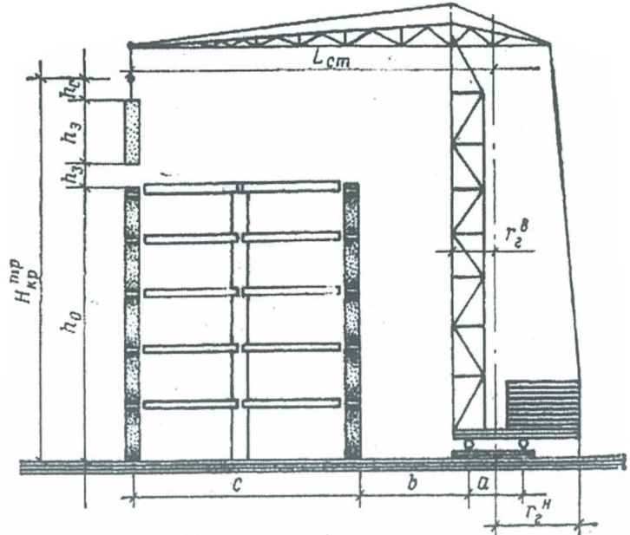
Рисунок 1. Схема к определению расчетных параметров башенного крана

Выбор самоходных стреловых кранов:
К основным техническим характеристикам самоходных стреловых кранов относятся:
Грузоподъемность Q(т) или величина грузового момента М_{гр} (т.м) определяется аналогично башенному крану;
Высота подъема стрелы:
Н_{стр} ^{тр} = h_{o} + h_{з} + h_{э} + h_{c} + h_{п}, (3)
h_{о} – превышение опоры монтируемого элемента над уровнем стоянки крана (м); h_{з} – запас по высоте, не менее 0,5 (м); h_{э} – высота элемента в монтируемом положении (м); h_{c} – высота строповки (м); h_{п} – высота полиспаста в стянутом положении (от 2 до 1,5 м).
Наименьший вылет стрелы определяют аналитическим или графическим способом. Аналитический расчет ведут по формуле:
В_{стр}^{тр} = ((е+с+ d )*( Н_{стр} ^{тр} - h_{ш} )/ h_{c} + h_{п} ) +а, (м) (4)
где е – половина толщины стрелы на уровне верха монтируемого элемента или ранее смонтированной конструкции, =0,5 м; с – минимальный зазор между стрелой и монтируемым элементом (0,5 м) или между стрелой и ранее смонтированной конструкцией (1 м); d – расстояние от центра тяжести до приближенного к стреле крана края элемента, (м); h_{ш} - расстояние от уровня стоянки крана до оси поворота стрелы (1,5 м).
Наименьшая необходимая длина стрелы:
L_{стр}^{тр} = (5)
Например, если Н_{стр}^{тр} по расчету составляет 17,5 м, то
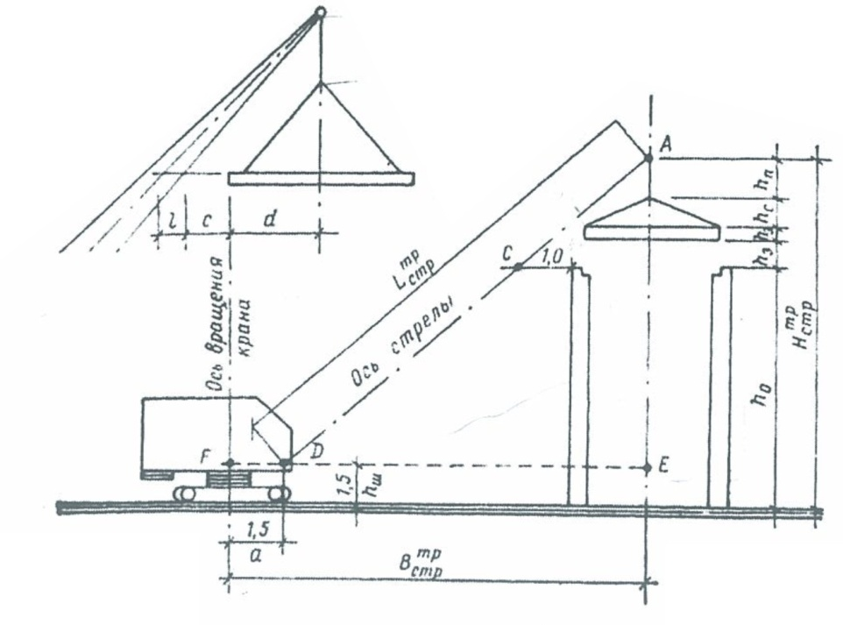
Рисунок 2. Схема к определению расчетных параметров стрелового крана
Критерии оценки выполнения практического задания
- соответствие краткой записи условия задания ее полному содержанию;
- соответствие математических вычислений неизвестной величины требованиям задания;
- соответствие технологических расчетов требованиям задания;
- обоснование выбора кранового оборудования и машин.
Отчет по выполненной работе:
В отчете формулируется:
- наименование и цель работы;
- нормативно-технические документы, используемые в работе;
- обоснование, применяемых расчетных формул;
- основная часть, в табличном виде;
- выводы.
Форма контроля: проверка грамотности расчетов, наличие обоснованного выбора крана.
Вопросы для самоконтроля
- Технические параметры самоходных кранов;
- Методика расчета башенного крана;
- Методика расчета самоходного крана.

СПИСОК ИСТОЧНИКОВ
Основные источники:
- Олейник П. П. Организация, планирование и управление в строительстве : Учебник / Олейник П. П. - Москва : Издательство АСВ, 2015. - 160 с. – Текст: непосредственный
- Плешивцев А. А. Технология возведения зданий и сооружений: учебное пособие / А. А. Плешивцев. — Саратов : Ай Пи Ар Медиа, 2020. — 443 c.— Текст : электронный // Электронно-библиотечная система IPR BOOKS : [сайт]. — URL: http://www.iprbookshop.ru/89247.html
Дополнительные источники:
      - ГОСТ Р 21.1101-2013. Основные требования к проектной и рабочей документации: СПДС. Актуализированная редакция ГОСТ Р 21.1101-2009 НАЦИОНАЛЬНЫЙ СТАНДАРТ РОССИЙСКОЙ ФЕДЕРАЦИИ : издание официальное : утв. приказом Федерального агентства по техническому регулированию и метрологии от 11 июня 2013 г. N 156-ст : дата введ. 2014-01-01 / разработан открытым акционерным обществом "Центр методологии нормирования и стандартизации в строительстве" (ОАО "ЦНС"). - Москва : Федеральное агентство по техническому регулированию и метрологии. – 63с. – Текст : непосредственный
      - СП 45.13330.2017. Земляные сооружения, основания и фундаменты. Актуализированная редакция СНиП 3.02.01-87. Свод правил : издание официальное : утв. приказом Минстрой России от 27 февраля 2017 г. № 125/пр : дата введ. 2017-08-28 / разработан НИИОСП им. Н. М. Герсеванова АО «НИЦ «Строительство». – Москва : Минстрой России. – 176 с. – Текст : непосредственный.
      - СП 48.13330.2011 Организация строительства. Актуализированная редакция СНиП 12-01-2004. (с Изменениями N 1). Свод правил : издание официальное : утв. приказом Минстрой России от 27 12 2010 г. № 781 : дата введ. 2010-12-27 / разработан НИИСФ РААСН. - Москва : Министерство регионального развития Российской Федерации. – 115 с. – Текст : непосредственный
      - СП 70.13330.20112 Несущие и ограждающие конструкции. Актуализированная редакция СНиП 3.03.01. (с Изменениями N 1, 3). Свод правил : издание официальное : утв. приказом Минстрой России от 27 12 2010 г. № 781 : дата введ. 2013-07-01 / разработан ЗАО "ЦНИИПСК им.Мельникова"; институты ОАО "НИЦ "Строительство": НИИЖБ им. А.А.Гвоздева и ЦНИИСК им. В.А.Кучеренко. - Москва : Министерство регионального развития Российской Федерации. – 183 с. – Текст : непосредственный
      - СНиП 12-04-2002 Безопасность труда в строительстве. Часть 2. Строительное производство. Актуализированная редакция СНиП III-4-80*. Строительные нормы и правила : издание официальное : утв. приказом Минстрой России от 17 09. 2002 г. № 123: дата введ. 2003-01-01 / разработан Федеральным государственным учреждением «Центр охраны труда в строительстве» Госстроя России (ФГУ ЦОТС), Аналитическим информационным центром «Стройтрудобезопасность» (АИЦ СТБ). - Москва : Госстрой России. – 27 с. – Текст : непосредственный.

Учебное издание

МДК 01.02 ПРОЕКТ ПРОИЗВОДСТВА РАБОТ

Методические указания по организации самостоятельной работы и выполнению контрольной работы

Составитель
СКОРОБОГАТОВА Марина Тимофеевна

Ответственный редактор
С. Н. Шорохова, председатель ЦК дисциплин СЭЗ и МГС

В авторской редакции

Подписано в печать __________ Формат 60х90 1/18. Усл. печ. 1 л.
Тираж 30экз. Заказ № ____

Библиотечно-издательский комплекс
федерального государственного бюджетного образовательного
учреждения высшего образования
«Тюменский индустриальный университет».
625000, Тюмень, ул. Володарского, 38.

Типография библиотечно-издательского комплекса.
625039, Тюмень, ул. Киевская, 52.

